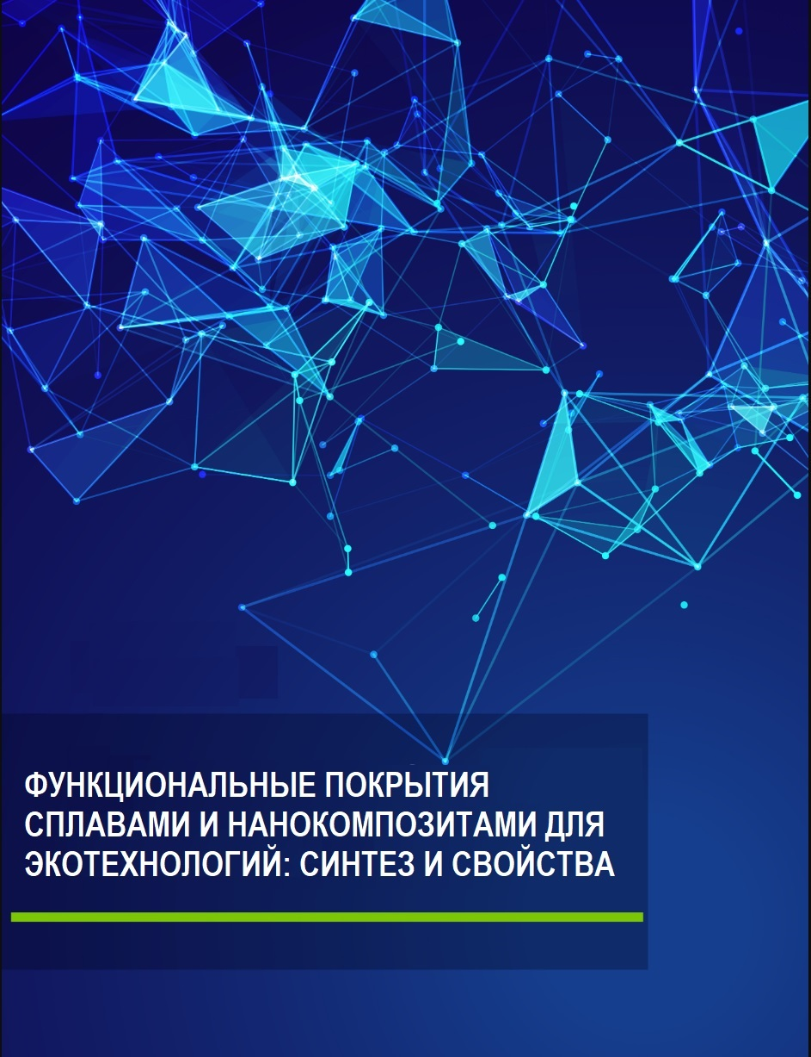

КАЗАХСКИЙ НАЦИОНАЛЬНЫЙ УНИВЕРСИТЕТ
ИМЕНИ АЛЬ-ФАРАБИ

ФУНКЦИОНАЛЬНЫЕ ПОКРЫТИЯ
СПЛАВАМИ И НАНОКОМПОЗИТАМИ
ДЛЯ ЭКОТЕХНОЛОГИЙ:
СИНТЕЗ И СВОЙСТВА

Монография

Алматы

2025

УДК 621.383
ББК 22.373.14
Ф 94
Рекомендовано к изданию Ученым советом
физико-технического факультета (протокол №1 от 22.09.2025 г.)

Выпущена при финансовой поддержке Комитета науки
Министерства науки и высшего образования Республики
Казахстан (грант № АР23484310 «Композиционные покрытия из
бинарных, тернарных сплавов и гетерооксидных соединений с
заданными функциональными свойствами»)

Рецензенты:
доктор физико-математических наук, профессор Ф.Ф. Умаров
доктор химических наук, профессор З.А. Мансуров

Коллектив авторов:
Г.Ш.Яр-Мухамедова, М.В.Ведь, Н.Д.Сахненко, И.И.Степанова,
Ю.А.Желавская, А.Н.Корогодская, К.Мукашев, А.Д.Мурадов,
Д.Зеллеле
Ф 94 Функциональные покрытия сплавами и нанокомпазитами
для экотехнологий: синтез и свойства: монография /
коллектив авторов. – Алматы: ESkoPrint, 2025. - 110 с.
ISBN 978-601-04-7306-5

В монографии освещены подходы к решению важной научно-техническойпроблемы по созданию научных основ технологии функциональных материалови покрытий на основе бинарной системы кобальт – ванадий с широким спектромсвойств, как основы для реализации важнейших задач экологии и энергетики. Основное внимание уделено таким важным в практическом отношении свойствам, как фото- и электрокаталитическая активность, высокая коррозионная стойкость, физико-механические показатели и др. Важным аспектом монографии было стремление
авторов объединить в одной работе такие принципиально отличающиеся подходы кэлектрохимическому синтезу материалов для целей экокатализа как катодноеосаждение сплавов, так и формирование гетерооксидных композитов в режимахплазменно-электролитического оксидирования. Монография предназначена для специалистов в области химической технологии, а также преподавателей, аспирантов и студентов высших учебных заведений.
УДК 621.383
ББК 22.373.14

ISBN 978-601-04-7306-5  Яр-Мухамедова Г.Ш., 2025

